Resolución del Pleno del Instituto de Transparencia, Acceso a la Información Pública y Protección de Datos Personales del Estado de México y Municipios, con domicilio en Metepec, Estado de México, de veintitrés de enero de dos mil diecinueve.
VISTO el expediente formado con motivo del recurso de revisión 04149/INFOEM/IP/RR/2018, interpuesto por XXXXXXX XXXXXX XXXXX, en lo sucesivo el RECURRENTE, en contra de la respuesta emitida por la Universidad Politécnica del Valle de Toluca, en lo sucesivo el SUJETO OBLIGADO, se procede a dictar la presente resolución con base en los siguientes:
A N T E C E D E N T E S
1. Solicitud de acceso a la información. En fecha uno de octubre de dos mil dieciocho, el RECURRENTE presentó a través del Sistema de Acceso a la Información Mexiquense, en lo subsecuente el SAIMEX ante el SUJETO OBLIGADO, la solicitud de acceso a la información pública, a la que se le asignó el número 01250/UPVT/IP/2018, mediante la cual requirió la información siguiente:
“Fundamento legal y evidencias de autorización de la suspensión de clases del día 28 de septiembre de 2018” (Sic).
Modalidad de Entrega: A través del SAIMEX.
Documentos o archivos adjuntos: Ninguno.
2. Respuesta. En fecha veintidós de octubre de dos mil dieciocho, el SUJETO OBLIGADO dio respuesta a la solicitud a través de oficio vía el SAIMEX, que en lo sustancial refirió:

“…En atención a la solicitud de información registrada con el folio número 01250/UPVT/IP/2018, que se realizó el 01 de octubre del año en curso, sírvase encontrar en archivo adjunto copia digitalizada del formato pdf del oficio emitido por los servidores públicos habilitados del Departamento de Recursos Humanos y Materiales y la Dirección de Administración y Finanzas, en el cual se detalla lo referente a su solicitud de información…”(Sic).

Archivo adjunto: El SUJETO OBLIGADO adjuntó a su respuesta los siguientes archivos:

- “01250UPVTIP2018.pdf” que contiene el oficio número 205BL14002/979/2018 de fecha 22 de octubre de 2018, signado por la Jefa del Departamento de Recursos Humanos y Materiales, dirigido a la Jefa del Departamento de Información, Planeación, Programación y Evaluación de la Universidad Politécnica del Valle de Toluca, en el que en sustancia señaló:

“… de la búsqueda exhaustiva y razonable en los archivos de esta Unidad Administrativa a mi cargo le informa que de conformidad con el numeral 7.16.3 de la “Norma Oficial Mexicana NOM-256-SSA1-2012, Condiciones sanitaria que deben cumplir los establecimientos y personal dedicados a los servicios urbanos de control de plagas mediante plaguicidas”, publicada en el Diario Oficial de la Federación, de fecha 29 de enero del año 2013; que a su letra dice: ”Cuando se apliquen plaguicidas en […] sitios públicos, deberá evitarse la exposición a la población abierta”. Por lo que, en atención a la Circular 021, por el Departamento de Recursos Humanos y Materiales, de fecha 25 de septiembre de 2018, se tomaron las medidas correspondientes a la fumigación realizada en las instalaciones de la Universidad, por lo que se determinó la suspensión de clases, tal como se señala en dicho documento y el cual se adjunta en formato digital, al presente…” (Sic).

- “Circular 021 DRHYM.pdf”, archivo que contiene la CIRCULAR NO. 021 de fecha 25 de septiembre de 2018, signado por la Jefa del Departamento de Recursos Humanos y Materiales dirigido a los Directores (as), Contralor Interno, Subdirectora de Servicios Escolares y Jefes (as) de Departamento del SUJETO OBLIGADO, en el que se les hizo de su conocimiento:

“… que los días 28 de septiembre; 19 de octubre; 23 de noviembre y 7 de diciembre del año en curso, en punto de las 18:00 horas, se llevará a cabo la fumigación de las oficinas y del archivo de esta Casa de Estudios.

Por lo anterior, tengo a bien solicitar, de la manera más atenta, informe a más tardar dos días hábiles anteriores a la fecha en que se llevará a cabo la fumigación mensual, el nombre, cargo y número de contacto de la persona que será la responsable de cada una de sus áreas, lo anterior, con la finalidad de que se permita el acceso, verifique y resguarde las oficinas a su digno cargo.

Asimismo, tengo a bien solicitar, de la manera más atenta, haga extensiva la difusión de la presente al personal docente, administrativo y a la comunidad estudiantil correspondiente a su Unidad administrativa.

…” (Sic).

- “SAIMEX 28 sep.pdf”, cuyo contenido es el oficio UPVT 205BL14000/686/2018, suscrito por el Director de Administración y Finanzas, del día 22 de octubre, dirigido a la Jefa del Departamento de Información, Planeación, Programación y Evaluación de la UPVT, firmado que en sustancia respondió:

“…con respecto a la Solicitud de Información número 01250/UPVT/IP/2018… Mediante el presente se da contestación a la solicitud de información con la siguiente normatividad:

Artículo 4 de la Ley de Transparencia y Acceso a la Información Pública del Estado de México y Municipios [se transcribe]…

Artículo 12 de la Ley de Transparencia y Acceso a la Información Pública del Estado de México y Municipios [se transcribe]…

Artículo 59 fracciones I, II y VI de la Ley de Transparencia y Acceso a la Información Pública del Estado de México y Municipios [se transcribe]…

… informo que una vez realizada una búsqueda exhaustiva y razonable en todos los archivos que obran en la Dirección de Administración y Finanzas de esta Casa de Estudios, le comento que; SOLO SE TIENE, LA SIGUIENTE INFORMACIÓN, DE AUTORIZACIÓN DE LA SUSPECIÓN DE CLASES DEL DÍA 28 DE SEPTIEMBRE DE 2018 EN ESTA UNIVERSIDAD POLITÉCNICA DEL VALLE DE TOLUCA:

Circular emitida el día 25 de septiembre del año 2018, signada por la Jefa del Departamento de Recursos Humanos y Materiales y dada a conocer a Directores, Subdirectora, Titular del Órgano de Control Interno, Jefes de Departamento ese mismo día, donde se informa de los días de fumigación en esta Casa de Estudios. Ahí se solicita hacer extensiva la difusión correspondiente al personal docente, personal administrativo y a la comunidad estudiantil. Se adjunta documento.
… se hace del conocimiento al solicitante que de conformidad con el numeral 7.16.3 de la ‘Norma Oficial Mexicana NOM-256-SSA1-2012, Condiciones sanitarias que deben cumplir los establecimientos y personal dedicados a los servicios urbanos de control de plagas mediante plaguicidas en (…) sitios públicos, deberá evitarse la exposición a la población abierta’. Por lo que, en atención a la Circular 021, del Departamento de Recursos Humanos y Materiales, de fecha 25 de septiembre de 2018, se suspendieron actividades en esta Casa de Estudios. Siendo lo único a informar en la solicitud que nos ocup” (Sic).

Asimismo, adjuntó la Circular No. 021 descrita en párrafos precedentes.

- “01250.pdf”, archivo que contiene el oficio 205BL16001/2754/2018 de fecha 22 de octubre de 2018, firmado por la Titular de la Unidad de Transparencia, dirigido al Solicitante de la Información, a través del cual le da a conocer los oficios descritos con antelación, que contienen la respuesta de los servidores públicos habilitados suparaindicados.
3. Integración y trámite del recurso de revisión. Inconforme con la respuesta, el RECURRENTE interpuso el recurso de revisión materia del presente estudio el día treinta de octubre de dos mil dieciocho, en el que señaló:
Acto impugnado:

“Información incompleta” (Sic)
Y Razones o motivos de inconformidad:
“No se entregan las evidencias solicitadas” (sic).
Documento anexos: Ninguno.
4. Turno. De conformidad con el artículo 185 fracción I de la Ley de Transparencia y Acceso a la Información Pública del Estado de México y Municipios vigente, el presente recurso de revisión se turnó por el sistema electrónico del Instituto de Transparencia, Acceso a la Información Pública y Protección de Datos Personales del Estado de México y Municipios, al Comisionado Javier Martínez Cruz para su análisis, estudio, elaboración del proyecto y presentación ante el Pleno de este Instituto.

5. Admisión del Recurso. El día seis de noviembre de dos mil dieciocho se admitió a trámite el presente recurso de revisión a efecto de integrar el expediente respectivo; fue puesto a disposición de las partes por siete días hábiles para que ofrecieran pruebas y manifestaran lo que a su derecho convenga, plazo que transcurrió del día siete al quince de noviembre de dos mil dieciocho, sin contabilizar los días diez y once del mismo mes y año, por corresponder a los días sábados y domingos, conforme al calendario oficial aprobado por el Pleno de este Instituto.

6. Informe Justificado. En fecha quince de noviembre de dos mil dieciocho, el SUJETO OBLIGADO emitió su informe justificado a través del SAIMEX, suscrito por la Jefa de Departamento de Información, Planeación, Programación y Evaluación y Titular de la Unidad de Transparencia de la Universidad Politécnica del Valle de Toluca, a través del cual, sustancialmente informó que los servidores públicos habilitados del Departamento de Recursos materiales y Administración y Finanzas confirmaron sus respectivas respuestas, para lo cual adjuntó dos oficios suscritos por la Jefa del Departamento de Recursos Humanos y Materiales y uno del Director de Administración y Finanzas, ambos confirmado su respuesta, motivo por el que las documentales citadas no fueron puestas a disposición del hoy Recurrente.

7. Ampliación del plazo para emitir resolución. En fecha diecinueve de diciembre de dos mil dieciocho, este Instituto con fundamento en el artículo 181, párrafo tercero, de la Ley de Transparencia y Acceso a la Información Pública del Estado de México y Municipios, determinó mediante el acuerdo respectivo, ampliar por quince días hábiles adicionales el plazo para emitir la presente resolución a fin de realizar un mejor estudio del asunto.
8. Cierre de Instrucción. En fecha dieciséis de enero de dos mil diecinueve, este Instituto notificó a las partes el acuerdo de cierre de instrucción en el presente medio de impugnación, para proceder a su resolución.
CONSIDERANDO
Primero. Competencia. El Instituto de Transparencia, Acceso a la Información Pública y Protección de Datos Personales del Estado de México y Municipios, es competente para conocer y resolver el presente recurso de revisión interpuesto por la parte recurrente, conforme a lo dispuesto en los artículos 6, apartado A de la Constitución Política de los Estados Unidos Mexicanos; 5, párrafos vigésimo, vigésimo primero y vigésimo segundo, fracciones IV y V; de la Constitución Política del Estado Libre y Soberano de México; 1, 2, fracción II; 13, 29, 36, fracciones I y II; 176, 178, 179, 181 párrafo tercero y 185 de la Ley Transparencia y Acceso a la Información Pública del Estado de México y Municipios; 9, fracciones I y XXIV y 11 del Reglamento Interior del Instituto de Transparencia, Acceso a la Información Pública y Protección de Datos Personales del Estado de México y Municipios.
Segundo. Oportunidad del Recurso de Revisión. De conformidad con los requisitos de oportunidad que debe reunir el recurso de revisión interpuesto, previsto en el artículo 178, párrafo primero de la Ley de Transparencia y Acceso a la Información Pública del Estado de México y Municipios vigente, en la especie se advierte que el presente medio de impugnación fue interpuesto dentro del plazo de quince días previsto en el dispositivo referido, toda vez que el SUJETO OBLIGADO emitió su respuesta el día veintidós de octubre de dos mil dieciocho, mientras que el solicitante presentó su recurso de revisión el día treinta de octubre del mismo año, esto es, al sexto día hábil en que tuvo conocimiento de la respuesta impugnada, conforme al calendario oficial aprobado por el Pleno de este Instituto, de tal forma, se considera que la interposición del presente medio de impugnación se encuentra dentro de los márgenes temporales previstos en el citado precepto legal.
Así también, por cuanto hace a la procedibilidad del recurso de revisión una vez realizado el análisis del formato de interposición del recurso, se corrobora que acredita los elementos formales exigidos por el artículo 180 de la Ley de Transparencia y Acceso a la Información Pública del Estado de México y Municipios, en atención a que fue presentado mediante el formato visible en el SAIMEX; asimismo, se advierte que resulta procedente su interposición en términos del artículo 179, fracción V del ordenamiento legal citado, que a la letra dicen:
“Artículo 179. El recurso de revisión es un medio de protección que la Ley otorga a los particulares, para hacer valer su derecho de acceso a la información pública, y procederá en contra de las siguientes causas:
…
V. La entrega de la información incompleta;
… ”

Tercero. Materia de la revisión. Con base en las constancias que obran en el expediente en el que se actúa, este Instituto tiene la convicción de que la presente resolución tiene como objetivo central determinar si la respuesta e informe justificado enviados por el SUJETO OBLIGADO, satisfacen el derecho de acceso a la información pública del RECURRENTE; en caso contrario y de ser procedente, se ordenará la expedición de la información que corresponda.
Cuarto. Estudio del asunto. Previo al análisis del recurso de revisión materia del presente estudio, es pertinente recapitular que el particular solicitó a SUJETO OBLIGADO, el fundamento legal y evidencias de autorización de la suspensión de clases del día 28 de septiembre de 2018.

En respuesta, la Jefa del Departamento de Recursos Humanos y Materiales, así como el Director de Administración y Finanzas, manifestaron, en forma similar, que de conformidad con el numeral 7.16.3 de la Norma Oficial Mexicana NOM-256-SSA1-2012 “Condiciones sanitarias que deben cumplir los establecimientos y personal dedicados a los servicios urbanos de control de plagas mediante plaguicidas”, y en atención a la Circular 021, emitida por el Departamento de Recursos Humanos y Materiales, se tomaron las medidas correspondientes a la fumigación realizada en las instalaciones de la Universidad, por lo que se determinó la suspensión de clases, documento que se adjuntó a la respuesta.
Inconforme con la respuesta, el RECURRENTE señaló como acto impugnado información incompleta y como motivo de inconformidad arguyó que no se entregan la evidencias solicitadas.
Por su parte, el SUJETO OBLIGADO en vía de informe justificado proporcionó los oficios de ambos servidores públicos habilitados, a través de los cuales reiteraron su respectiva respuesta, por lo que no fueron puestos a disposición del particular.
De lo expuesto, se advierte que el SUJETO OBLIGADO atendió y otorgó respuesta a la solicitud de información presentada por el peticionario dentro de la temporalidad concedida, toda vez que dentro del plazo de quince días hábiles previsto en la Ley de Transparencia aplicable en la materia, notificó la respuesta conducente en términos de lo previsto en los artículos 4, párrafo segundo; 12, segundo párrafo; 163, párrafo primero y 166 primer párrafo; de la Ley de Transparencia y Acceso a la Información Pública de la entidad, que ordenan:
“Artículo 4. …

Toda la información generada, obtenida, adquirida, transformada, administrada o en posesión de los sujetos obligados es pública y accesible de manera permanente a cualquier persona, en los términos y condiciones que se establezcan en los tratados internacionales de los que el Estado mexicano sea parte, en la Ley General, la presente Ley y demás disposiciones de la materia, privilegiando el principio de máxima publicidad de la información. Solo podrá ser clasificada excepcionalmente como reservada temporalmente por razones de interés público, en los términos de las causas legítimas y estrictamente necesarias previstas por esta Ley.
…”

“Artículo 12. (…)

Los sujetos obligados sólo proporcionarán la información pública que se les requiera y que obre en sus archivos y en el estado en que ésta se encuentre. La obligación de proporcionar información no comprende el procesamiento de la misma, ni el presentarla conforme al interés del solicitante; no estarán obligados a generarla, resumirla, efectuar cálculos o practicar investigaciones.”

“Artículo 163. La Unidad de Transparencia deberá notificar la respuesta a la solicitud al interesado en el menor tiempo posible, que no podrá exceder de quince días hábiles, contados a partir del día siguiente a la presentación de aquélla. “
“Artículo 166. La obligación de acceso a la información pública se tendrá por cumplida cuando el solicitante tenga a su disposición la información requerida, o cuando realice la consulta de la misma en el lugar en el que ésta se localice.
…”
(Énfasis añadido)

De los numerales transcritos se colige que la respuesta de todo Sujeto Obligado deberá emitirse en el menor tiempo posible y no podrá exceder de quince días hábiles, plazo dentro del cual deberá expedir la información que se les requiera y obre en sus archivos, siempre y cuando haya sido generada, obtenida, adquirida, transformada, administrada y se encuentre en posesión de éstos, la cual es pública y accesible de manera permanente a cualquier persona, información que podrá ser clasificada excepcionalmente como reservada temporalmente por razones de interés público en los términos de las causas legítimas y estrictamente necesarias previstas por la Ley de Transparencia y Acceso a la Información Pública vigente en la entidad.

Luego entonces, si en el caso concreto el SUJETO OBLIGADO otorgó respuesta al décimo quinto día hábil posterior al ingreso de la solicitud, a través de la cual otorgó las documentales supraindicadas, con ello proporcionó la respuesta que en su consideración podría satisfacer la petición del particular.

Asimismo, se destaca que la respuesta aludida fue hecha del conocimiento del hoy inconforme, fue puesta a su disposición y finalmente fue recurrida a través del presente medio de impugnación materia del presente análisis.
Adicional a lo anterior, es pertinente mencionar que el SUJETO OBLIGADO con su respuesta, asume que es competente para conocer de la información peticionada, por lo que el estudio de la naturaleza jurídica de la información peticionada, en el caso concreto, se obvia.
Lo anterior es así, ya que el estudio enunciado tiene por objeto determinar si el SUJETO OBLIGADO genera, posee o administra la información solicitada; sin embargo, en aquellos casos en que éste la asume, por consiguiente resulta ocioso y a nada práctico nos conduciría su estudio, ya que, se insiste, la competencia para conocer de la información pública solicitada fue asumida por el SUJETO OBLIGADO.
Ahora bien, por cuanto a la información proporcionada al particular, es pertinente mencionar que dichos rubros se tienen por satisfechos, toda vez que conforme a lo dispuesto en el párrafo segundo del artículo 12 de la Ley de Transparencia y Acceso a la Información Pública de la entidad, los Sujetos Obligados sólo proporcionarán la información pública que se les requiera, que obre en sus archivos y en el estado que ésta se encuentre, lo cual no comprende el procesamiento de esta, ni presentarla conforme al interés de solicitante, es decir, no existe la obligación de elaborar un documento Ad hoc, conforme a la pretensión del hoy RECURRENTE.
Como apoyo a lo anterior, es aplicable por analogía el Criterio 09-10, emitido por el Pleno del Instituto Federal de Acceso a la Información y Protección de Datos IFAI, actualmente Instituto Nacional de Transparencia, Acceso a la Información y Protección de Datos Personales INAI, que dice:

“Las dependencias y entidades no están obligadas a generar documentos ad hoc para responder una solicitud de acceso a la información. Tomando en consideración lo establecido por el artículo 42 de la Ley Federal de Transparencia y Acceso a la Información Pública Gubernamental, que establece que las dependencias y entidades sólo estarán obligadas a entregar documentos que se encuentren en sus archivos, las dependencias y entidades no están obligadas a elaborar documentos ad hoc para atender las solicitudes de información, sino que deben garantizar el acceso a la información con la que cuentan en el formato que la misma así lo permita o se encuentre, en aras de dar satisfacción a la solicitud presentada.
Expedientes:
0438/08 Pemex Exploración y Producción – Alonso Lujambio Irazábal
1751/09 Laboratorios de Biológicos y Reactivos de México S.A. de C.V. –
María Marván Laborde
2868/09 Consejo Nacional de Ciencia y Tecnología – Jacqueline Peschard
Mariscal
5160/09 Secretaría de Hacienda y Crédito Público – Ángel Trinidad Zaldívar
0304/10 Instituto Nacional de Cancerología – Jacqueline Peschard Mariscal”

Aunado a lo anterior, se advierte que el RECURRENTE únicamente se inconformó porque no se le entregaron las evidencias solicitadas, es decir, las evidencias de autorización de la suspensión de clases del día 28 de septiembre de 2018, no así por cuanto al fundamento legal de la citada suspensión de clases, por lo que esta parte de la petición se tiene por satisfecha.
Lo anterior es así, debido a que cuando el recurrente impugna la respuesta del Sujeto Obligado, y éste no expresa Razón o Motivo de Inconformidad en contra de todos los rubros solicitados, dichos rubros deben declararse atendidos, pues se entiende que el recurrente ésta conforme con la información entregada al no contravenir la misma. Sirve de Apoyo a lo anterior, por analogía la Tesis Jurisprudencial Número 3ª./J.7/91, Publicada en el Semanario Judicial de la Federación y su Gaceta bajo el número de registro 174,177, que establece lo siguiente:
“REVISIÓN EN AMPARO. LOS RESOLUTIVOS NO COMBATIDOS DEBEN DECLARARSE FIRMES. Cuando algún resolutivo de la sentencia impugnada afecta a la recurrente, y ésta no expresa agravio en contra de las consideraciones que le sirven de base, dicho resolutivo debe declararse firme. Esto es, en el caso referido, no obstante que la materia de la revisión comprende a todos los resolutivos que afectan a la recurrente, deben declararse firmes aquéllos en contra de los cuales no se formuló agravio y dicha declaración de firmeza debe reflejarse en la parte considerativa y en los resolutivos debe confirmarse la sentencia recurrida en la parte correspondiente.”
Consecuentemente, la parte de la solicitud que no fue impugnada debe declararse consentida por el RECURRENTE, toda vez que no se realizaron manifestaciones de inconformidad, por lo que no pueden producirse efectos jurídicos tendentes a revocar, confirmar o modificar el acto reclamado ya que se infiere un consentimiento del recurrente ante la falta de impugnación eficaz.
Sirve de sustento a lo anterior por analogía la tesis jurisprudencial número VI.3o.C. J/60, publicada en el Semanario Judicial de la Federación y su Gaceta bajo el número de registro 176,608 que a la letra dice:
“ACTOS CONSENTIDOS. SON LOS QUE NO SE IMPUGNAN MEDIANTE EL RECURSO IDÓNEO. Debe reputarse como consentido el acto que no se impugnó por el medio establecido por la ley, ya que si se hizo uso de otro no previsto por ella o si se hace una simple manifestación de inconformidad, tales actuaciones no producen efectos jurídicos tendientes a revocar, confirmar o modificar el acto reclamado en amparo, lo que significa consentimiento del mismo por falta de impugnación eficaz.”
No obstante la información proporcionada en respuesta, así como en el informe justificado, con ello no se tiene satisfecho, en su totalidad, el derecho de acceso a la información del peticionario, pues si bien en las documentales proporcionadas, entre ellas la “Circular No 21” a través de la cual se hizo del conocimiento a diversos Directores, a la Contraloría Interna, a la Subdirectora de Servicios Escolares y Jefes de Departamento, que el día veintiocho de septiembre de dos mil dieciocho se llevaría a cabo la fumigación de las oficinas y del archivo de esa casa de estudios, lo cierto es que no consta la autorización de la suspensión de clases solicitada por el particular, tal como se advierte de la imagen que a continuación se inserta para mayor ilustración:
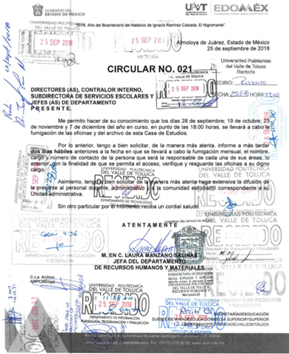
Del documento referido se advierte que la fumigación se realizará en punto de las 18:00 horas, en las oficinas y en el archivo de la Universidad; que las áreas deberán informar el nombre, cargo y número de contacto de la persona responsable de cada área para que ésta permita el acceso, verifique y resguarde las oficinas a su cargo.
Solicitando en la circular, que se haga extensiva su difusión al personal docente, administrativo y a la comunidad estudiantil correspondiente a cada Unidad Administrativa.
Del contenido de la circular multireferida y de los oficios proporcionados, se reitera que no fue expedido el soporte documental que evidencie la autorización de la suspensión de clases del día veintiocho de septiembre de dos mil dieciocho.
Adicional a lo anterior, es pertinente mencionar que en el apartado de requerimientos del SAIMEX, realizados por la Unidad de Transparencia del SUJETO OBLIGADO, se advierte que sólo requirió la información al Titular de la Dirección de Administración y Finanzas y a la Jefa del Departamento de Recursos Humanos y Materiales, las cuales constituyen una misma unidad administrativa, como se advierte de las imágenes siguientes del SAIMEX y del “Manual General de Organización de la Universidad Politécnica del Valle de Toluca”:
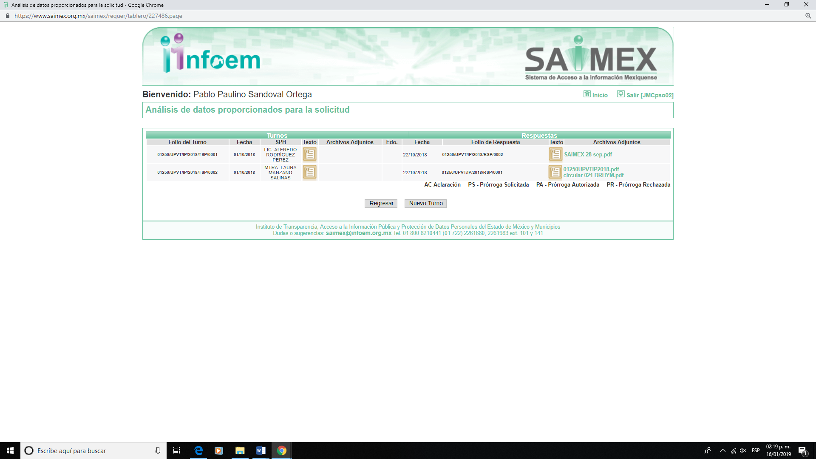
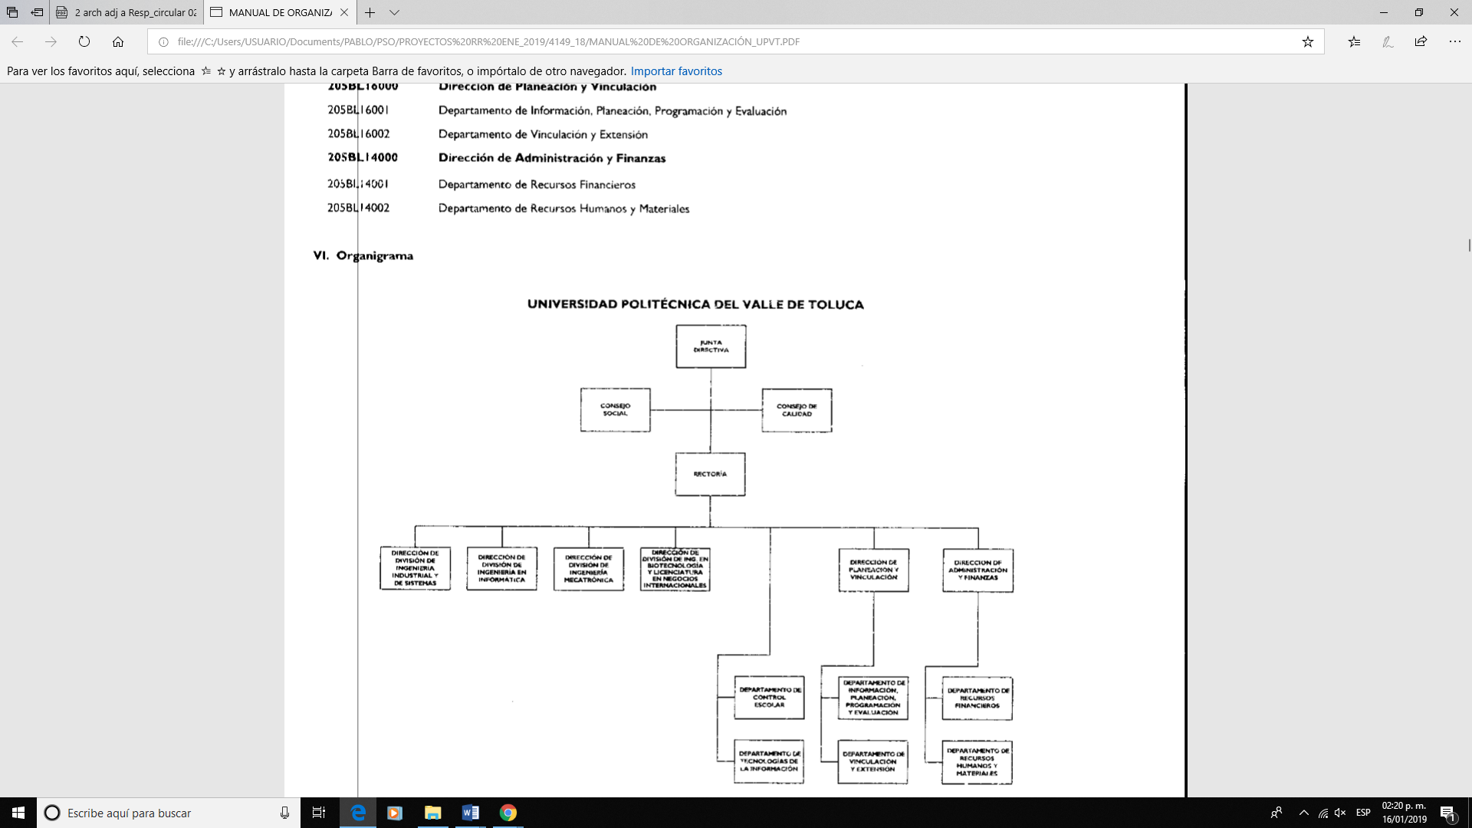
Ahora bien, conforme a los artículos 22 y 27, fracción VI, del Decreto de Creación del SUJETO OBLIGADO; 27, fracción VI del Manual General de Organización supraindicado, en relación con el artículo 10, fracciones I y V del “Reglamento Interior de la Universidad Politécnica del Valle de Toluca” , que a la letra disponen:
Del Decreto de creación:
“Artículo 22.- El Rector será la máxima autoridad académica y administrativa de la Universidad. …”
“Artículo 27.-El Rector de la Universidad Politécnica del Valle de Toluca tendrá las facultades y obligaciones siguientes:
…
VI. Cumplir y hacer cumplir las normas y disposiciones reglamentarias de la Universidad;
…”
Del Manual General del Organización:
“Artículo 27.-El Rector de la Universidad Politécnica del Valle de Toluca tendrá las facultades y obligaciones siguientes:
…
VI. Cumplir y hacer cumplir las normas y disposiciones reglamentarias de la Universidad;
…”
Del Reglamento Interior:
“Artículo 10.- La Universidad estará a cargo de un Rector, quien tendrá las atribuciones siguientes:
- Establecer los lineamientos y políticas a que debe sujetarse las actividades académicas de la Universidad.
…
V. Emitir constancias o expedir copias certificadas de documentos existentes en sus archivos.
..
Del contenido de los artículos transcritos se advierte que el Rector de la Universidad es la máxima autoridad académica y administrativa de ella, quien dentro de sus facultades y obligaciones es cumplir y hacer cumplir las normas y disposiciones reglamentarias de la Universidad, así como emitir las constancias de los documentos existentes en sus archivos relativos al ejercicio de sus atribuciones.
De lo anterior, se advierte que existe otra área administrativa diversa a las requeridas, que pudiese poseer información relacionada con la petición, como lo es la Rectoría.
En ese tenor, el SUJETO OBLIGADO omitió cumplir con lo dispuesto en el artículo 162 de la Ley de Transparencia y Acceso a la Información Pública aplicable en la entidad que establece:
“Artículo 162. Las unidades de transparencia deberán garantizar que las solicitudes se turnen a todas las Áreas competentes que cuenten con la información o deban tenerla de acuerdo a sus facultades, competencias y funciones, con el objeto de que realicen una búsqueda exhaustiva y razonable de la información solicitada.”
Asimismo, es preciso mencionar que todo Sujeto Obligado tiene el deber de documentar y proporcionar la información que en el ejercicio de sus atribuciones realice.
Discernimiento que encuentra sustento en lo dispuesto en los artículos 3, fracción XI; 4, párrafo segundo; 18 y 166, párrafo primero de la Ley de Transparencia y Acceso a la Información Pública de la entidad que establecen:
“Artículo 3. Para los efectos de la presente Ley se entenderá por:
…
XI. Documento: Los expedientes, reportes, estudios, actas, resoluciones, oficios, correspondencia, acuerdos, directivas, directrices, circulares, contratos, convenios, instructivos, notas, memorandos, estadísticas o bien, cualquier otro registro que documente el ejercicio de las facultades, funciones y competencias de los sujetos obligados, sus servidores públicos e integrantes, sin importar su fuente o fecha de elaboración. Los documentos podrán estar en cualquier medio, sea escrito, impreso, sonoro, visual, electrónico, informático u holográfico;
…”
“Artículo 4. …
Toda la información generada, obtenida, adquirida, transformada, administrada o en posesión de los sujetos obligados es pública y accesible de manera permanente a cualquier persona, en los términos y condiciones que se establezcan en los tratados internacionales de los que el Estado mexicano sea parte, en la Ley General, la presente Ley y demás disposiciones de la materia, privilegiando el principio de máxima publicidad de la información. Solo podrá ser clasificada excepcionalmente como reservada temporalmente por razones de interés público, en los términos de las causas legítimas y estrictamente necesarias previstas por esta Ley.
…”

“Artículo 18. Los sujetos obligados deberán documentar todo acto que derive del ejercicio de sus facultades, competencias o funciones, considerando desde su origen la eventual publicidad y reutilización de la información que generen.”

“Artículo 166. La obligación de acceso a la información pública se tendrá por cumplida cuando el solicitante tenga a su disposición la información requerida, o cuando realice la consulta de la misma en el lugar en el que ésta se localice.
…”
Adicional a lo expuesto, es preciso mencionar que los Sujetos Obligados deberán documentar todo acto que derive del ejercicio de sus facultades, competencias o funciones, considerando desde su origen la eventual publicidad y reutilización de la información que generen, consecuentemente, toda la información generada, obtenida, adquirida, transformada, administrada o en posesión de ellos, es pública y accesible de manera permanente a cualquier persona bajo el principio de máxima publicidad, teniéndose por cumplida la obligación de acceso a la información pública cuando el solicitante tenga su disposición la información requerida o haya realizado la consulta de la misma en el lugar en que ésta se localice, lo que en caso concreto incumplió el SUJETO OBLIGADO.
Consecuentemente, en consideración a lo anterior y que el SUJETO OBLIGADO en respuesta asumió que posee la documentación solicitada, este Instituto determinan fundados los motivos de inconformidad, por lo que se modifica la respuesta emitida y resulta procedente ordenar al SUJETO OBLIGADO, entregue a la particular, previa búsqueda exhaustiva y razonable en todas las áreas administrativas competentes, la información relacionada con el soporte documental en donde conste la autorización de la suspensión de clases del día 28 de septiembre de 2018.
Ahora bien, por lo que hace a la búsqueda exhaustiva y razonable a realizar por el Titular de la Unidad de Transparencia del SUJETO OBLIGADO, es necesario tomar en cuenta los artículos 50, 51, 53 fracciones II y IV, 59 y 162 de la Ley de la materia, mismos que a continuación se insertan:
“Artículo 50. Los sujetos obligados contarán con un área responsable para la atención de las solicitudes de información, a la que se le denominará Unidad de Transparencia.

Artículo 51. Los sujetos obligados designaran a un responsable para atender la Unidad de Transparencia, quien fungirá como enlace entre éstos y los solicitantes. Dicha Unidad será la encargada de tramitar internamente la solicitud de información y tendrá la responsabilidad de verificar en cada caso que la misma no sea confidencial o reservada. Dicha Unidad contará con las facultades internas necesarias para gestionar la atención a las solicitudes de información en los términos de la Ley General y la presente Ley.

Artículo 53. Las Unidades de Transparencia tendrán las siguientes funciones:
…
II. Recibir, tramitar y dar respuesta a las solicitudes de acceso a la información;
…
IV. Realizar, con efectividad, los trámites internos necesarios para la atención de las solicitudes de acceso a la información;…

Artículo 59. Los servidores públicos habilitados tendrán las funciones siguientes:
I. Localizar la información que le solicite la Unidad de Transparencia;
II. Proporcionar la información que obre en los archivos y que le sea solicitada por la Unidad de Transparencia;
III. Apoyar a la Unidad de Transparencia en lo que esta le solicite para el cumplimiento de sus funciones;
IV. Proporcionar a la Unidad de Transparencia, las modificaciones a la información pública de oficio que obre en su poder;
V. Integrar y presentar al responsable de la Unidad de Transparencia la propuesta de clasificación de información, la cual tendrá los fundamentos y argumentos en que se basa dicha propuesta;
VI. Verificar, una vez analizado el contenido de la información, que no se encuentre en los supuestos de información clasificada; y
VII. Dar cuenta a la Unidad de Transparencia del vencimiento de los plazos de reserva.

Artículo 162. Las unidades de transparencia deberán garantizar que las solicitudes se turnen a todas las Áreas competentes que cuenten con la información o deban tenerla de acuerdo a sus facultades, competencias y funciones, con el objeto de que realicen una búsqueda exhaustiva y razonable de la información solicitada.”

Énfasis añadido

De la normatividad en cita se desprende que las Unidades de Transparencia, es el área responsable en cada sujeto obligado para dar atención a las solicitudes de información que se realicen al amparo de la Ley. El responsable de dicha área funge como enlace entre el Sujeto Obligado y los solicitantes y tiene bajo su responsabilidad el tramitar internamente la solicitud de información.

De tal manera, si bien el Titular de la Unidad de Transparencia no tiene bajo su resguardo el archivo que contiene la documentación en donde consta la información hoy solicitada, sino que puede obrar en las distintas áreas que conforman la estructura orgánica del SUJETO OBLIGADO, es por ello que debe turnar la solicitud al servidor público habilitado que tiene bajo su resguardo la misma.
Los servidores públicos habilitados tienen como función, buscar, localizar y en su caso entregar la información solicitada de lo manifestado con antelación se advierte que el Titular de la Unidad de Transparencia debe garantizar que las solicitudes se turnen a todas las áreas competentes que puedan contar con la información, con el objeto de que se realice una búsqueda exhaustiva y razonable de la información solicitada, obteniendo de cada una de éstas los informes respectivos que sustenten la existencia, o bien, inexistencia del material documental requerido, lo que deberá hacerse del conocimiento del particular, otorgado así certeza jurídica al peticionario.
No obstante lo anterior, es importante mencionar que no existe certeza de que se haya generado la documental requerida, por lo que en caso de que el SUJETO OBLIGADO no posea la información peticionada, bastará que así lo haga saber al peticionario.

Así, por lo anteriormente mencionado, y con fundamento en lo prescrito en los artículos 5 párrafos vigésimo, vigésimo primero y vigésimo segundo de la Constitución Política del Estado Libre y Soberano de México; 2, fracción II; 29, 36 fracciones I y II; 176, 178, 179, 181 y 185 de la Ley de Transparencia y Acceso a la Información Pública del Estado de México y Municipios, este Pleno:
R E S U E L V E
Primero. Resultan fundados los motivos de inconformidad hechos valer por el RECURRENTE, por lo que se MODIFICA la RESPUESTA del SUJETO OBLIGADO en términos del Considerando cuarto de la presente resolución.
Segundo. Se ORDENA al SUJETO OBLIGADO atender la solicitud de información 01250/UPVT/IP/2018, para que en términos del Considerando cuarto de la presente resolución, entregue, vía SAIMEX, previa búsqueda exhaustiva y razonable el soporte documental en donde conste la información siguiente:
- La autorización de la suspensión de clases del día 28 de septiembre de 2018. .
Para el caso de que la información referida no se encuentre en los archivos de las áreas administrativas que pudiesen generar, poseer o administrar la información peticionada, bastará que así lo haga saber al Recurrente.
Tercero. Remítase al Responsable de la Unidad de Transparencia del Sujeto Obligado, para que conforme a los artículo 186, último párrafo y 189, párrafo segundo de la Ley de Transparencia y Acceso a la Información Pública del Estado de México y Municipios dé cumplimiento a lo ordenado dentro del plazo de diez días hábiles, debiendo informar a este Instituto en un plazo de tres días hábiles siguientes sobre el cumplimiento dado a la presente resolución.
Cuarto. Notifíquese al RECURRENTE la presente resolución, así como, que de conformidad con lo establecido en el artículo 196 de la Ley de Transparencia y Acceso a la Información Pública del Estado de México y Municipios, podrá impugnarla vía Juicio de Amparo en los términos de las leyes aplicables.
ASÍ LO RESUELVE, POR UNANIMIDAD DE VOTOS EL PLENO DEL INSTITUTO DE TRANSPARENCIA, ACCESO A LA INFORMACIÓN PÚBLICA Y PROTECCIÓN DE DATOS PERSONALES DEL ESTADO DE MÉXICO Y MUNICIPIOS, CONFORMADO POR LOS COMISIONADOS ZULEMA MARTÍNEZ SÁNCHEZ, EVA ABAID YAPUR, JOSÉ GUADALUPE LUNA HERNÁNDEZ, QUIEN EMITIÓ VOTO PARTICULAR; JAVIER MARTÍNEZ CRUZ Y LUIS GUSTAVO PARRA NORIEGA, EN LA TERCERA SESIÓN ORDINARIA CELEBRADA EL VEINTITRÉS DE ENERO DE DOS MIL DIECINUEVE, ANTE EL SECRETARIO TÉCNICO DEL PLENO, ALEXIS TAPIA RAMÍREZ.

Zulema Martínez Sánchez
Comisionada Presidenta
(Rúbrica)
Eva Abaid Yapur  Comisionada  (Rúbrica) | José Guadalupe Luna Hernández  Comisionado  (Rúbrica)
Javier Martínez Cruz  Comisionado  (Rúbrica) | Luis Gustavo Parra Noriega  Comisionado  (Rúbrica)

Alexis Tapia Ramírez.
Secretario Técnico del Pleno
(Rúbrica)

Esta hoja corresponde a la resolución de veintitrés de enero de dos mil diecinueve, emitida en el recurso de revisión número 04149/INFOEM/IP/RR/2018.

Publicado en la Gaceta del Gobierno del Estado de México el día 9 de noviembre de 2011.
“Decreto del Ejecutivo del Estado de por el que se crea el Organismo Público Descentralizados de Carácter Estatal denominado Universidad Politécnica del Valle de Toluca.” Publicado en la Gaceta del Gobierno del Estado de México el 13 de noviembre de 2006.
Publicado en la Gaceta del Gobierno del Estado de México el 28 de octubre de 2008.

